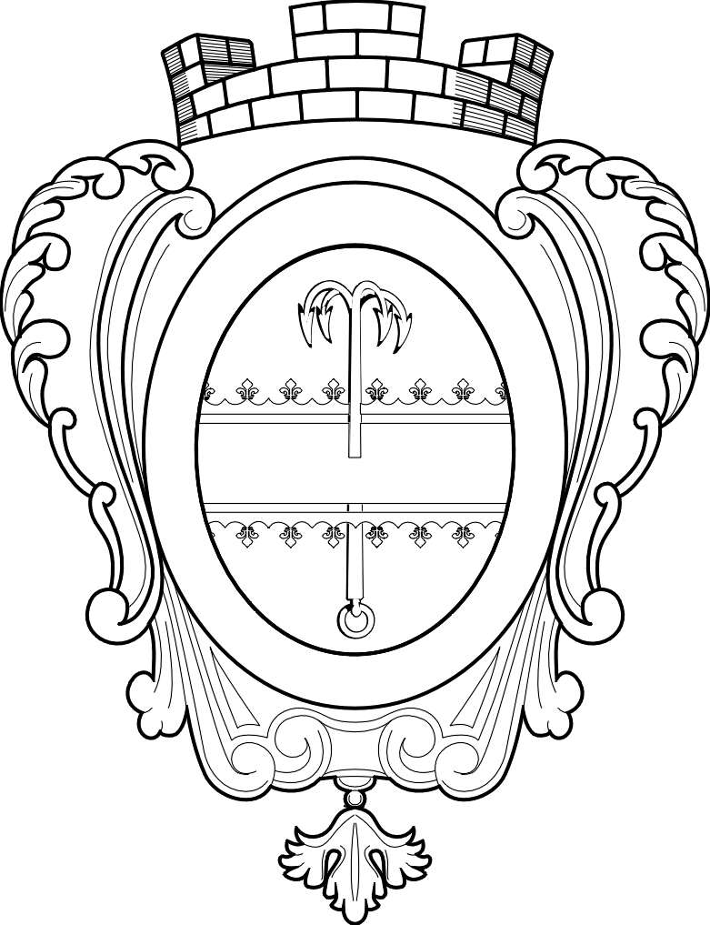
СОВЕТ ДЕПУТАТОВ МУНИЦИПАЛЬНОГО ОБРАЗОВАНИЯ
«НИКОЛЬСКОЕ ГОРОДСКОЕ ПОСЕЛЕНИЕ
ПОДПОРОЖСКОГО МУНИЦИПАЛЬНОГО РАЙОНА
ЛЕНИНГРАДСКОЙ ОБЛАСТИ»

РЕШЕНИЕ

22 ноября 2023 года | № 228

О внесении изменений в решение Совета депутатов от 20 сентября 2021 года № 115 «Об утверждении положения о муниципальном жилищном контроле»

В соответствии с Федеральным законом от 06.10.2003 № 131-ФЗ «Об общих принципах организации местного самоуправления в Российской Федерации», Жилищным кодексом Российской Федерации, Уставом Никольского городского поселения Совет депутатов Никольского городского поселения

РЕШИЛ:

- Внести изменения в решение Совета депутатов от 20 сентября 2021 года № 115 «Об утверждении положения о муниципальном жилищном контроле на территории Никольского городского поселения» (далее – Решение) следующие изменения:
- в приложении к Решению (Положение о муниципальном жилищном
контроле на территории Никольского городского поселени) (далее – Положение)):
а) раздел 5. Досудебное обжалование исключить.
2. Решение вступает в силу со дня подписания и подлежит официальному опубликованию.

Глава муниципального образования А.В. Глушанов

